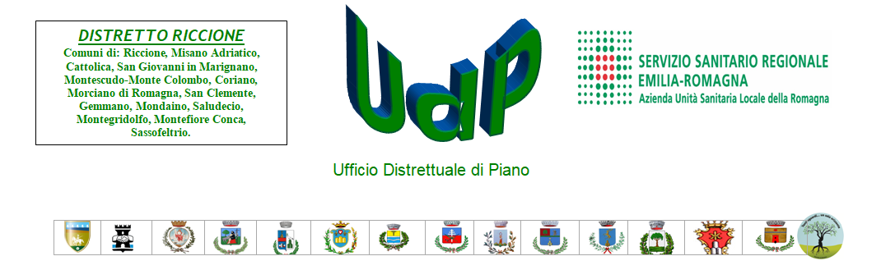

Allegato - MOD. C

Spett.le
Comune di Riccione
SETTORE SERVIZI ALLA PERSONA
E ALLA FAMIGLIA – SOCIALITÁ DI QUARTIERE
Viale Flaminia, 41
47838 Riccione
comune.riccione@legalmail.it

Istruttoria pubblica per l’attivazione di un partenariato con Enti del Terzo Settore, ai sensi dell’art.55 comma 3 del D.Lgs n. 117/2017 e ss.mm.ii., ai fini della co-progettazione del Progetto “SPORTELLO PER ASSISTENTI FAMILIARI” - SCHEDA INTERVENTO N. 152 PAA 2025 del distretto di Riccione
CUP E91J25001090002
CIG B83837CB1E

PROPOSTA PROGETTUALE (SCHEMA)

1) Approccio teorico-metodologico

2) Caratteristiche del soggetto proponente

3) Qualità organizzativa ed esecutiva della proposta

4) Rete a sostegno della proposta

5) Proposte innovative e risorse di co-partecipazione garantite

PROPOSTA DI PIANO FINANZIARIO:

 | FINANZIAMENTO RICHIESTO ALL’AMMINISTRAZIONE PROCEDENTE | COMPARTECIPAZIONE DELLE’ENTE PROPONENTE | TOTALE
PERSONALE
PULIZIE
UTENZE
MATERIALI
ASSICURAZIONI
COSTI GENERALI nei limiti del 2% in caso di messa a disposizione di una sede per la segreteria.
RIMBORSI AI VOLONTARI
ALTRO (SPECIFICARE)……
TOTALE

Luogo e data ____________________________

IL LEGALE RAPPRESENTANTE
(o il procuratore)

In caso di raggruppamento, l’istanza di partecipazione dovrà essere sottoscritta da tutti i legali rappresentanti/procuratori dei membri dell’aggregazione. In caso di firma autografa, occorre allegare copia di un documento di identità, in corso di validità, del sottoscrivente.

